KOCAELİ ÜNİVERSİTESİ

MÜHENDİSLİK FAKÜLTESİ

ELEKTRONİK VE HABERLEŞME MÜHENDİSLİĞİ

BÖLÜMÜ

BİTİRME ÇALIŞMASI



AKILLI ÇİFTLİK UYGULAMASI

180207047

Azime KARA

Danışman: Doç. Dr. Oğuzhan KARAHAN

KOCAELİ, 2024

**ÖNSÖZ ve TEŞEKKÜR**

Bu tez, web temelli arayüz aracılığıyla çiftliğin izlenmesi ve kontrol edilmesini sağlayan IOT tabanlı bir sistem üzerine odaklanmaktadır. Günümüzde, teknolojinin hızlı gelişimiyle birlikte akıllı çiftlik sistemleri sürdürebilir bir geleceğe doğru önemli bir adım atılmasını sağlamaktadır. Akıllı çiftlikler, veri odaklı karar verme süreçleriyle daha az kaynak kullanılarak daha fazla üretim yapma imkanı sunuyor. İklim değişiklileri ve doğal kaynakların azalması gibi çağımızın en büyük sorunlarına çözüm sunma potansiyeline sahiptir. Bu çalışmada IOT teknolojisi kullanılarak çiftliklerin gerçek zamanlı olarak izlenmesi, hayvan kontrol ve güvenliğinin sağlanması ve herhangi bir olumsuz durumda önlem alınması amaçlanmaktadır. Ayrıca, web tabanlı arayüz sayesinde kullanıcıların kolaylıkla erişebileceği bir kullanıcı deneyimi de hedeflenmektedir.

Bu tezin hazırlanması sürecinde bana rehberlik eden, bilgi ve tecrübelerini esirgemeyen danışman hocam Doç. Dr. Oğuzhan Karahan’a en içten teşekkürlerimi sunuyorum. Değerli yönlendirmeleri ve destekleri sayesinde bu tezi tamamlamak benim için mümkün oldu. Ayrıca, bana her zaman destek olan ve motivasyonumu yüksek tutan aileme ve arkadaşlarıma da teşekkür etmek isterim. Bu tezin tamamlanmasında emeği geçen herkese minnettarım.

Ocak 2024, KOCAELİ

Azime KARA

**İÇİNDEKİLER**

ÖNSÖZ ve TEŞEKKÜR i

Özet vi

Abstract vii

1. LİTERATÜR ARAŞTIRMASI 7

1.1 IoT Sistemler 7

1.2 IoT Tabanlı Akıllı Çiftlik Uygulamaları 8

2. KULLANILAN TEKNOLOJİLER 10

2.1 Yazılım 10

2.1.1 C 10

2.1.2 C# 10

2.1.3 Javascript 12

2.1.4 API 12

2.1.5 MSSQL 13

2.2 Donanım 13

2.2.1 STM32F407 13

2.2.2 IRF520 Mosfet 14

2.2.3 Touch Sensör 15

2.2.4 Yağmur Sensörü 15

2.2.5 Gaz Sensörü 15

2.2.6 Buzzer 16

2.2.7 Step Motor 16

2.2.8 Servo Motor 17

2.2.9 Mesafe Sensörü 17

3. IOT HABERLEŞMESİ VE GÖMÜLÜ SİSTEMLER 18

3.1 IoT Haberleşme Türleri 18

3.2 IoT Haberleşmesi Kapsam Alanları ve Boyutları 19

3.3 Haberleşme Topolojileri 20

3.4 IoT Alanında Gömülü Sistemler 21

4. AKILLI ÇİFTLİK SİSTEMİNİN GERÇEKLENMESİ 22

4.1 Giriş 22

4.2 Sistemin Donanımsal Tasarımı 22

4.3 Sistemin Yazılımsal Tasarımı 23

4.4 STM32F407 Kartının Kodlanması 23

4.5 ESP32 ile Veri İletimi 24

4.6 Web Arayüzünün Oluşturulması 25

4.6.1 Anasayfa 25

4.6.2 Yağmur Kontrol Paneli 26

4.6.3 Beslenme Sistemi Kontrol Paneli 27

4.6.4 Yangın Kontrol Paneli 27

4.6.5 Kapı Kontrol Paneli 28

4.6.6 Veri Tabanı Tasarımı 28

4.7 Deneysel Sonuçlar 29

5. SONUÇLAR VE ÖNERİLER 30

6. KAYNAKLAR 31

**ŞEKİLLER DİZİNİ**

Şekil 2.1:STM32F407 14

Şekil [2.2](#_bookmark51):IRF520 MOSFET 14

Şekil [2.3](#_bookmark51):Touch Sensörü 15

Şekil [2.4](#_bookmark51):Yağmur Sensörü 15

Şekil 2.5:Gaz Sensörü 16

Şekil [2.6](#_bookmark51):Buzzer 16

Şekil 2.7:Step Motor 16

Şekil 2.8:Servo Motor 17

Şekil [2.9](#_bookmark51):Mesafe Sensörü 17

Şekil 3.1:Örnek IOT Sistemi 18

Şekil [3.2](#_bookmark51):Haberleşme Protokolleri 19

Şekil 4.1:Elektronik Test Devresi 23

Şekil [4.2](#_bookmark51):Sensör Verileri Çekme Kodu 24

Şekil 4.3:STM UART Veri Gönderme Kodu 24

Şekil [4.4](#_bookmark51):STM UART Veri Alma Kodu 24

Şekil 4.5:ESP UART Veri Gönderme Kodu 24

Şekil [4.6](#_bookmark51):ESP API Veri Gönderme Kodu 25

Şekil [4.7](#_bookmark51):ESP API Veri Alma Kodu 25

Şekil [4.8](#_bookmark51): [Hoş geldin Ekranı](#_bookmark51)  26

Şekil [4.9](#_bookmark51):Yağmur Kontrol Paneli 26

Şekil [4.10](#_bookmark51):Besleme Sistemi Kontrol Paneli 27

Şekil [4.11](#_bookmark51):Yangın Kontrol Paneli 27

Şekil [4.12](#_bookmark51):Kapı Kontrol Paneli 28

Şekil [4.13](#_bookmark51):Veri Tabanı 28

Şekil 4.14:Akıllı Çiftlik Modellemesi 29

Şekil 4.15:Yangın Alarmı 29

**SİMGELER DİZİNİ VE KISALTMALAR**

MySQL: My Structured Query Language

API: Application Programming Interface

HTTP: Hyper Text Transfer Protocol

IOT: Internet of Things

UART: Universal Asyncchronous Receiver Transmitter

HTML: HyperText Markup Language

XHTML: Extensible FyperText Markup Language

CSS3: Cascading Style Sheets

RSS: Really Simple Syndication

AJAX: Asynchronous JavaScript and XML

XML: Extensible Markup Language

SOA: Service Oriented Architecture

SRS: Supplemental Restraint System

UI: User Interface

**Akıllı Çiftlik Uygulaması**

**Azime Kara**

**Anahtar Kelimeler:** IOT, JavaScript, Embedded System , UI, API

**Özet:**

Bu proje, IOT teknolojisi kullanılarak oluşturulan bir smart farm sistemidir. Bu sistem, çiftliğin web tabanlı bir arayüz aracılığıyla gerçek zamanlı olarak izlenmesi ve kontrol edilmesini sağlamaktadır.

Projenin frontend kısmı Neighbor Blazor kullanılarak geliştirilmiştir ve kullanıcıların anlık olarak çiftlikteki hayvanların takibini, yangın takibini, yem takibini ve çatı takibini yapabileceği bir sistem oluşturulmuştur. Backend tarafı .NET ile C# kullanılarak yazılmıştır. Embedded tarafı ise C ile yazılmış olup gaz sensörü, touch sensörü ve mesafe sensöründen veri alınıştır. Alınan veriler doğrultusunda servo motor, step motor ve fan çalıştırılmıştır. Poje sayesinde çiftlik sahiplerinin IOT tabanlı takip sistemi oluşturulmuş olup sitemi herhangi bir yerden izleme ve yönetme imkanı sağlanmıştır.

**Smart Farm Application**

**Azime Kara**

**Keyords:** IOT, JavaScript, Embedded System , UI, API

**Abstract:**

This project is a smart farm system created using IOT technology. This system provides real-time monitoring and control of the farm through a web-based interface.

The frontend part of the project was developed using Neighbor Blazor and a system was created where users can instantly track animals on the farm, fire tracking, feed tracking and roof tracking. The backend side is written using .NET and C#. The embedded side is written in C and data is taken from the gas sensor, touch sensor, rain sensor and distance sensor. Servo motor, stepper motor and fan were operated in line with the data received. Thanks to the project, an IoT-based tracking system was created for farm owners, allowing them to monitor and manage the system from anywhere.

1. **LİTERATÜR ARAŞTIRMASI**

Akıllı çiftlik sistemleri ve Nesnelerin İnterneti (IoT) teknolojileri, tarım sektöründe ciddi bir dönüşüm yaratmaktadır. Bu yenilikler, çiftlik yönetimini daha verimli, sürdürülebilir ve otomatize edilmiş bir hale getirerek, geleneksel tarım yöntemlerini modernize ediyor. Bu teknolojilerin temel odak noktaları, hassas tarım, tarım dronları, hayvancılık izleme ve akıllı seralar gibi alanlardır. Hassas tarım, çiftçilere toprak özelliklerini ve çevresel faktörleri sürekli olarak izleme imkanı sunarak tarımsal faaliyetleri daha etkili ve kontrollü bir şekilde yönetme fırsatı verir. Bu alandaki teknolojik gelişmeler, sensörler, GPS ve veri analizi gibi araçları içerir. Örneğin, Çin'de IoT tabanlı tarımsal mekanizasyonun kullanılması, tarım makinalarının daha etkin kullanımını, işgücü verimliliğinin artmasını ve tarımsal üretim maliyetlerinin düşmesini sağlamıştır. Tarım dronları, İnsansız Hava Araçları (İHA) olarak da bilinir ve tarımsal alanların izlenmesinde kullanılır [1]. Bu dronlar, dijital görüntüleme sistemleri ve çeşitli algılayıcılarla donatılmış olup, toplanan verilerin analiz edilmesiyle çiftçilere verimlilik artışı ve risk yönetiminde yardımcı olur. Akıllı çiftliklerde hayvanların izlenmesi, sağlık durumlarının takibi ve davranış analizi gibi işlevleri yerine getiren sistemler bulunmaktadır. Bu sistemler, hayvanların beslenme alışkanlıklarından sağlık durumlarına kadar pek çok faktörü sürekli olarak izleyebilir. Avrupa'da bu tür akıllı çiftlik sistemleriyle donatılmış yaklaşık 20 çiftlik bulunmaktadır. Bu literatür incelemesi, IoT teknolojilerinin tarım sektörüne getirdiği yenilikleri ve bu teknolojilerin çiftlik yönetiminde nasıl bir dönüşüm yarattığını ortaya koyuyor. Akıllı çiftlik sistemleri, tarımın geleceğini şekillendiren önemli bir rol oynuyor ve bu alandaki uygulamalar sürekli olarak gelişmektedir.

* 1. **IoT Sistemler**

IoT (Nesnelerin İnterneti), çevremizdeki cihazları ve nesneleri internet üzerinden birbirine bağlayan ileri teknoloji ağının bir parçasıdır. Bu ağ, sensörler, yazılımlar ve diğer teknolojik araçlar kullanarak veri toplar ve bu verileri işler. IoT sistemlerinin temel amacı, toplanan bu verileri analiz ederek daha akıllı, verimli ve otomatik iş süreçleri oluşturmaktır. Örnek olarak, evlerdeki ısıtma ve aydınlatma sistemlerinin otomatik kontrolünden, akıllı tarım uygulamalarına, hatta kentsel altyapı yönetimine kadar geniş bir kullanım alanı sunar. Bu sistemler, gerçek zamanlı veri akışı sağlayarak, daha dinamik ve etkileşimli bir ortam oluşturur. IoT, gelişmiş veri analizi ve makine öğrenimi teknolojileri ile birleştiğinde, olağanüstü derecede akıllı çözümler sunar. Örneğin, bir fabrika ortamında, IoT cihazları makinelerin performansını izleyerek arızaları önceden tahmin edebilir ve böylece bakım süreçlerini optimize eder. Sağlık sektöründe ise, IoT cihazları hastaların sağlık durumlarını sürekli izleyerek, anormal durumları anında tespit edip uyarı verebilir. Bu teknoloji, enerji yönetimi, trafik kontrolü, çevresel izleme ve daha birçok alanda da etkili çözümler sağlar [2]. IoT'nin sunduğu bu entegre ve otomatik sistemler, gerek bireysel gerekse kurumsal düzeyde yaşam kalitesini ve iş verimliliğini önemli ölçüde artırma potansiyeline sahiptir. Gelecekte, IoT'nin daha da gelişerek hayatımızın her alanında vazgeçilmez bir rol oynaması beklenmektedir.

**1.2 IoT Tabanlı Akıllı Çiftlik Sistemleri**

IoT (Nesnelerin İnterneti) Tabanlı Akıllı Çiftlik Sistemleri, tarım sektöründe teknolojinin getirdiği devrimsel değişimlerin en önemli örneklerinden biridir. Bu sistemler, çiftlik işletmeciliğini dijitalleştirerek, verimliliği artırır, kaynak kullanımını optimize eder ve daha sürdürülebilir tarım uygulamalarına olanak sağlar. IoT tabanlı sistemler, çeşitli sensörler ve cihazlar aracılığıyla çiftlikteki hayvanların sağlık durumunu, bitki büyümesini, toprak nemini ve diğer önemli çevresel faktörleri sürekli olarak izler. Bu veriler, merkezi bir veri işleme platformunda toplanır ve analiz edilir [3]. Akıllı çiftlik sistemlerinde kullanılan IoT cihazları, çiftlik yöneticilerine gerçek zamanlı veri sağlar. Bu veriler sayesinde çiftlik yöneticileri, su ve gübre gibi kaynakların kullanımını, hayvanların sağlık durumunu ve bitkilerin büyüme koşullarını daha iyi yönetebilirler. Örneğin, toprak nem sensörleri, sulama sistemlerinin ne zaman ve ne kadar süreyle çalıştırılması gerektiğine dair hassas bilgiler sunar. Benzer şekilde, hayvan hareketleri ve yem tüketimi üzerine kurulu sensörler, hayvan sağlığını izlemek ve verimli beslenme programları oluşturmak için kullanılabilir. Ayrıca, IoT tabanlı sistemler, çiftlik operasyonlarını uzaktan izleme ve kontrol etme imkanı sunar. Çiftlik sahipleri ve yöneticileri, mobil cihazlar veya bilgisayarlar üzerinden çiftliklerini izleyebilir, gerektiğinde müdahale edebilir. Bu, özellikle geniş çiftliklerde veya birden fazla çiftlik işleten kişiler için büyük bir kolaylık sağlar. Akıllı çiftlik sistemlerinin bir başka önemli yönü ise veri toplama ve analiz kabiliyetidir. Toplanan veriler, makine öğrenimi ve yapay zeka algoritmaları kullanılarak analiz edilebilir. Bu analizler sayesinde, ürün verimi, hastalık riski ve diğer önemli faktörler hakkında öngörülerde bulunulabilir. Böylece, çiftlik yöneticileri olası sorunları önceden tespit edebilir ve gerekli önlemleri alabilirler. Genel olarak, IoT Tabanlı Akıllı Çiftlik Sistemleri, tarım sektöründe verimliliği, sürdürülebilirliği ve karlılığı artıran yenilikçi bir yaklaşım sunmaktadır. Bu sistemler, geleneksel tarım yöntemlerini teknolojiyle birleştirerek, daha verimli, çevreye duyarlı ve ekonomik çiftlik işletmeciliği yapılmasına imkan tanır.

1. **KULLANILAN TEKNOLOJİLER**

**2.1 Yazılım**

**2.1.1 C**

C programlama dili, 1972'de Ken Thompson ve Dennis Ritchie tarafından AT&T Bell Laboratuvarları'nda geliştirilmiştir. Bu dil, UNIX İşletim Sistemi'nin geliştirilmesi için Bell Labs tarafından tasarlanmış ve B dilinden evrilmiştir. Brian Kernighan ve Dennis M. Ritchie'nin "C Programlama Dili" adlı kitabının yayımlanması, C dilinin popülerliğini artırmıştır. Sistem ve sürücü yazılımları, işletim sistemi modülleri gibi yüksek performans gerektiren alanlarda sıklıkla kullanılır. C, programcılara geniş özgürlükler sunarken, bu özgürlüklerin yanlış kullanılması ciddi hatalara yol açabilir. Zamanla, birçok C programcısı, nesne yönelimli programlama özellikleri sunan C++ diline geçiş yapmıştır [4]. C programlamada her program main() fonksiyonu ile başlar ve bu fonksiyon zorunludur. printf() fonksiyonu, formatlanmış metni ekrana yazdırmak için kullanılır ve return ifadesi, main() fonksiyonundaki programın sonlanmasını sağlar. Programınızda stdio.h gibi başlık dosyalarını kullanmanız gerekmektedir. C dilinde büyük/küçük harf ayrımı önemlidir ve ifadeler genellikle noktalı virgülle sonlandırılır. Etkili bir öğrenme süreci için pratik yapmak, hata ayıklama araçlarını öğrenmek ve C programlama topluluklarına katılmak önemlidir [5] .

**2.1.2 C#**

C# olarak bilinen ve Microsoft tarafından geliştirilen bu programlama dili, nesneye yönelik ve bileşen tabanlı özelliklere sahiptir. 2000 yılında Anders Hejlsberg liderliğindeki bir ekip tarafından tasarlanmaya başlanan C#, 2002 yılında ilk sürümü olan C# 1.0 ile piyasaya sürüldü ve sürekli olarak güncellenmektedir. Bu dil, modern sistemlerle uyumluluğu ve ileri düzey özellikleri sayesinde yazılım geliştiriciler arasında yüksek popülerlik kazanmıştır [6].

C# programlarının kodları, doğrudan makine koduna değil, ara bir form olan IL

koduna dönüştürülür. Bu, farklı işletim sistemlerinde C# programlarının çalışmasını kolaylaştırır. Bu kodların derlenmesi genellikle Visual Studio gibi gelişmiş editörlerle yapılır, ancak basit denemeler için Not Defteri ve .NET Framework içindeki csc.exe derleyicisi yeterlidir. C# içerisinde iki ana tür bulunmaktadır: değer ve başvuru türleri. Değer türleri doğrudan verilerini içerirken, başvuru türleri verilere yapılan referansları barındırır. C#’da basit türler (int, long, bool gibi), enum türleri, yapı türleri ve daha fazlası bulunur [7].

C# olarak bilinen ve Microsoft tarafından geliştirilen bu programlama dili, nesneye yönelik ve bileşen tabanlı özelliklere sahiptir. 2000 yılında Anders Hejlsberg liderliğindeki bir ekip tarafından tasarlanmaya başlanan C#, 2002 yılında ilk sürümü olan C# 1.0 ile piyasaya sürüldü ve sürekli olarak güncellenmektedir. Bu dil, modern sistemlerle uyumluluğu ve ileri düzey özellikleri sayesinde yazılım geliştiriciler arasında yüksek popülerlik kazanmıştır. C# programlarının kodları, doğrudan makine koduna değil, ara bir form olan IL koduna dönüştürülür. Bu, farklı işletim sistemlerinde C# programlarının çalışmasını kolaylaştırır. Bu kodların derlenmesi genellikle Visual Studio gibi gelişmiş editörlerle yapılır, ancak basit denemeler için Not Defteri ve .NET Framework içindeki csc.exe derleyicisi yeterlidir. C# içerisinde iki ana tür bulunmaktadır: değer ve başvuru türleri. Değer türleri doğrudan verilerini içerirken, başvuru türleri verilere yapılan referansları barındırır. C#’da basit türler (int, long, bool gibi), enum türleri, yapı türleri ve daha fazlası bulunur. C# ile gerçekleştirilebilecek projeler oldukça çeşitlidir. Web ve mobil uygulamalar, oyunlar, konsol uygulamaları, DLL dosyaları ve Windows Form Uygulamaları bu dil ile geliştirilebilir. Özellikle ASP.NET ile web uygulamaları ve Xamarin platformu kullanılarak iOS, Android ve Windows için mobil uygulamalar geliştirme oldukça yaygındır. Ayrıca Unity gibi oyun motorları da C# ile uyumlu çalışır. C# dili, nesne tabanlı programlama prensiplerini temel alır ve metodlar, sınıflar, nesneler gibi kavramları içerir. Bu metodlar, programın düzenli ve okunabilir olmasını sağlar. Sınıflar, nesneler için tasarım şablonları işlevi görürken, nesneler ise bu sınıflardan türetilen örneklerdir. C# öğrenmek görece kolaydır ve dilin esnek, açık kaynaklı yapısı mevcuttur. Bu dil ile yüksek performanslı uygulamaların hızlı bir şekilde geliştirilmesi mümkündür. C# öğrenme süreci, önceki programlama tecrübelerinize bağlı olarak birkaç ay sürebilir. C# geliştiricilere yönelik talebin artması, bu dili öğrenmenin kariyer için iyi bir fırsat olduğunu göstermektedir [8].

**2.1.3 Javascript**

JavaScript, web sayfalarına dinamik özellikler ve interaktiflik eklemek için kullanılan bir betik dilidir. HTML ve CSS ile birlikte çalışarak, kullanıcıların deneyimini zenginleştiren web uygulamaları oluşturulmasını sağlar. JavaScript, HTML içeriğini yapılandırmak ve anlam kazandırmak için kullanılırken, CSS ile içeriğe stil vermek için birlikte çalışır. Bu etkileşim, web sayfalarının daha görsel ve kullanıcı odaklı hale gelmesine olanak tanır. JavaScript'in temel sözdizimi, değişkenler, veri türleri, operatörler ve kontrol yapıları gibi programlama yapılarını içerir. Bu yapılar, JavaScript kodlarının nasıl yazılacağı ve nasıl çalıştırılacağı konusunda temel bir anlayış sağlar. JavaScript ayrıca fonksiyonlar ve olay işleme mekanizmaları aracılığıyla daha karmaşık işlevler ve kullanıcı etkileşimleri yönetimi sağlar [9]. Örneğin, bir web sayfasındaki bir butona tıklandığında gerçekleşen bir olayı işleyebilir ve buna göre dinamik bir yanıt üretebilir. JavaScript kullanılarak yapılan pratik uygulamalar, teorik bilginin yanı sıra gerçek dünya senaryolarında nasıl kullanılacağını gösterir. İnteraktif web elementleri, kullanıcı girişlerine yanıt veren dinamik içerikler ve kullanıcı deneyimini iyileştiren animasyonlar bu dili kullanarak oluşturulabilir. JavaScript ile yapılan bu uygulamalar, web geliştiricilerinin araç kutusunda vazgeçilmez bir yere sahiptir ve modern web geliştirmenin temel taşlarından biridir.

**2.1.4 API**

API (Uygulama Programlama Arayüzü), farklı yazılımlar arasında veri aktarımı ve iletişimi kolaylaştıran bir arayüzdür. Bu arayüz, özellikle internet tabanlı uygulamalar, yazılım kütüphaneleri, donanım, işletim sistemleri ve veritabanları gibi alanlarda geniş kullanım alanına sahiptir. İnternet üzerinden erişilebilen uygulamalarda API'ler, istemci ve sunucu arasındaki bağlantıyı kurarak önemli bir işlev görür. API'lerin temel çalışma mekanizması, bir uygulamanın talebini API üzerinden sunucuya ileterek, sunucunun bu isteği işleyip bir yanıt dönmesi ve API'nin bu yanıtı uygulamaya aktarmasıdır. Bu süreçte, API kullanıcıların veri güvenliğini koruyarak, yalnızca gerekli bilgilerin sunucuya aktarılmasını sağlar. API'lerin tarihi, 1940'larda modüler yazılım kitaplıklarının geliştirilmesiyle başlar. 1968'de "Application Program Interface" terimi ilk kez bir makalede kullanılmış ve 1970'lerde daha geniş tanınırlık kazanmıştır. 1990'larda ise API, belirli işlevleri gerçekleştiren hizmetler dizisi olarak tanımlanmıştır. API türleri arasında Herkese Açık API'lar, Dahili API'lar ve Partner API'lar yer alır. Herkese Açık API'lar, geliştiricilere, üçüncü taraf uygulamalarda kullanılacak verileri sunar. Sosyal medya, harita, hava durumu ve ödeme sistemleri gibi API'lar buna örnek gösterilebilir. Dahili API'lar, yazılım geliştirme süreçlerini verimli hale getirirken, Partner API'lar iş ortaklarının ve müşterilerin özel kullanımı için tasarlanır ve iş birliklerini destekler. Farklı programlama dillerinde ve platformlarda geliştirilebilen API'ler, web üzerinden erişime sunulabilir [10]. Örneğin, bir e-ticaret sitesinde kullanıcının sepete eklediği ürün bilgileri ve ödeme süreçleri, API'ler aracılığıyla yönetilir.

**2.1.5 MSSQL**

Sürüm 7.0'dan önce "kod tabanı", Microsoft'un kurumsal düzeyde veritabanı pazarına girişi olan Sybase SQL Server tarafından Microsoft'a satılıyordu. Temel olarak Sybase SQL Server 3.0 ile aynı olan ilk sürüm, SQL Server 1.0'ı oluşturmak ve pazarlamak için Microsoft, Sybase ve Ashton-Tate ile işbirliği yaptı. Microsoft SQL Sunucusu 1992 yılında sevk edildi. Daha sonra Microsoft SQL Server 4.21, Windows NT 3.1 ile aynı anda piyasaya sürüldü. Microsoft SQL Server 6.0, Windows NT için tasarlanan ilk sürümdü ve Sybase'in talimatları olmadan piyasaya sürüldü. SQL Server 7.0, eski Sybase koduyla yazılmış bir "yeniden yazma" sürümü haline geldi ve yerini SQL Server 2000 aldı. SQL Server 2000, IA-64 mimarisinden farklı yazılan ilk sürümdü. SQL Server 2000'den on yıl sonra performans artışları görüldü ve IDE araçlarını ve diğer tamamlayıcı sistemleri içeren SQL Server 2005 piyasaya sürüldü [11].

**2.2 Donanım**

**2.2.1 STM32F407**

STM32F407 Discovery, STMicroelectronics tarafından üretilen, ARM Cortex-M4 çekirdekli STM32F407VGT6 mikrodenetleyiciye dayanan bir geliştirme kartıdır. Bu kart, 168 MHz'e kadar çalışma frekansı, 1 MB Flash bellek ve 192 KB SRAM gibi özelliklerle donatılmıştır ve DSP ile FPU desteği sunar. Gelişmiş bağlantı seçenekleri arasında Ethernet, USB OTG, CAN, SPI, I2C ve USART bulunurken, kart üzerindeki LED'ler ve bir ST-LINK/V2 debugger/programmer görsel geri bildirim sağlar. Genişleme yuvaları, analog çevre birimleri, çeşitli zamanlayıcılar ve enerji verimli tasarımı sayesinde, STM32F407 Discovery, endüstriyel otomasyon, robotik, IoT ve diğer gömülü sistem projeleri için ideal bir platformdur. Kart, C/C++ gibi dillerle programlanabilir ve ST'nin geniş yazılım kütüphaneleriyle uyumlu olarak gelişmiş IDE'lerle çalışabilir. Bu özellikler, STM32F407 Discovery'yi hem eğitim hem de profesyonel uygulamalar için uygun ve güçlü bir 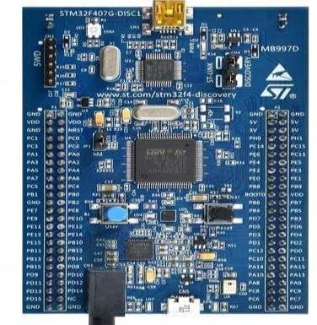seçenek yapar. Şekil 2.1’ de gösterilmektedir [12].

*Şekil* *2.**1:**STM32F407*

**2.2.2 IRF540 Mosfet Sürücüsü**

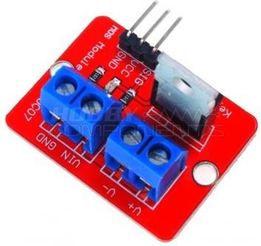IRF520 bir güç MOSFET'idir (Metal Oksit yarı iletken alan Etkili Transistör) sürücüsü. bu entegre devre genellikle yüksek güçlü anahtarlama uygulamaları için kullanılır.DC motorlar, röleler ve yüksek akım ve gerilim gerektiren uygulamalar gibi. Şekil 2.2’ de gösterilmektedir.

*Şekil* *2.**2:**IRF540 Mosfet Sürücüsü*

**2.2.3 Touch Sensör**

Dokunma dedektörü veya dokunsal sensör olarak da bilinen dokunma sensörü, yüzeyine fiziksel dokunmayı veya teması algılayan bir tür giriş cihazıdır. Dokunsal girişi, bir mikro denetleyici veya başka bir elektronik sistem tarafından yorumlanabilecek bir elektrik sinyaline dönüştürmek için tasarlanmıştır. Şekil 2.3’ de gösterilmektedir.

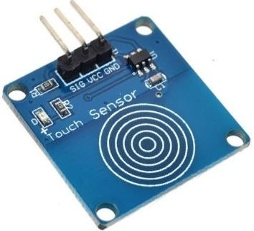

*Şekil* *2.**3:**Touch Sensör*

**2.2.4 Yağmur Sensörü**

Yağmur dedektörü olarak da bilinen yağmur sensörü, yağmurun varlığını algılayan

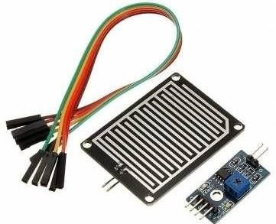ve bu bilgiyi elektrik sinyallerine dönüştüren bir cihazdır. Bu sensörler genellikle araçlar için otomatik yağmur algılamalı silecek sistemlerinde, bahçe sulama sistemlerinde ve sağanak yağış tespitinin gerekli olduğu diğer uygulamalarda kullanılır. Şekil 2.4’ de gösterilmektedir.

*Şekil* *2.**4:**Yağmur Sensörü*

* + 1. **Gaz Sensörü**

Gaz sensörü, çevredeki çeşitli gazların varlığını veya konsantrasyonunu tespit eden bir cihazdır. bu sensörler, endüstriyel süreçlerin izlenmesi, güvenlik sistemleri ve iç mekan hava kalitesinin izlenmesi dahil olmak üzere çok çeşitli uygulamalarda kullanılmaktadır. Şekil 2.5’ de gösterilmektedir.

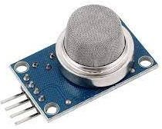 *Şekil 2.5:**Gaz Sensörü*

**2.2.6 Buzzer**

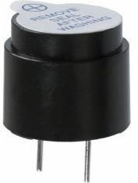Buzzer, sürekli veya aralıklı bir ses veya ton üreten elektronik bir cihazdır; çeşitli uygulamalarda genellikle sesli uyarılar, bildirimler veya alarmlar için kullanılır. Buzzer cihazları tipik olarak bir elektrik sinyali uygulandığında titreşen bir piezoelektrik elemandan veya bir elektromanyetik bobinden oluşur. Şekil 2.6’ de gösterilmektedir.

*Şekil 2.6:**Buzzer*

**2.2.7 Step Motor**

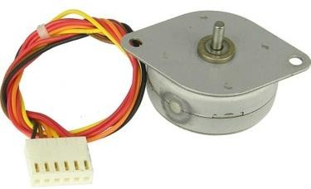Step motor, dijital darbeleri hassas mekanik dönüşe dönüştüren bir tür elektrik motorudur. Geleneksel DC veya AC motorların aksine, adım motorları ayrı adımlarla veya artışlarla hareket eder, bu da onları hassas konumlandırma veya kontrol gerektiren uygulamalar için ideal kılar. Step motorun çalışması elektromanyetizma prensibine dayanır. tipik olarak bir rotor, stator ve bobinlerden oluşur. Rotor motorun dönen kısmıdır, stator ise bobinleri veya sargıları içerir. Bobinlere belirli bir sırayla enerji verildiğinde, oluşturulan manyetik alan rotorun küçük hareket etmesine neden olur açısal artışlar veya adımlar. Şekil 2.7’ de gösterilmektedir.

*Şekil 2.7:**Step Motor*

**2.2.8 Servo Motor**

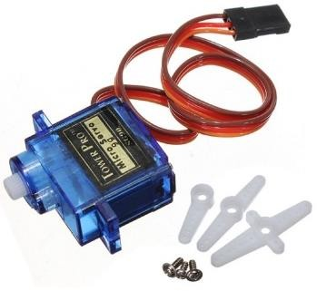Servo motor, açısal veya doğrusal konum, hız ve ivmenin hassas kontrolünü sağlayan bir tür döner aktüatördür. robotik, uzaktan kumandalı araçlar, endüstriyel otomasyon ve havacılık sistemleri gibi doğru ve kontrollü hareketler gerektiren uygulamalarda yaygın olarak kullanılır. Şekil 2.8’ de gösterilmektedir.

*Şekil 2.8:**Servo Motor*

**2.2.9 Mesafe Sensörü**

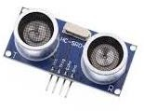Ultrasonik mesafe sensörü, yüksek frekanslı ses dalgaları yayar ve ses dalgalarının bir nesneye çarptıktan sonra geri dönmesi için geçen süreyi ölçer. Sensör, uçuş süresini hesaplayarak nesneye olan uzaklığı belirleyebilir. Şekil 2.9’ de gösterilmektedir.

*Şekil 2.9:**Mesafe Sensörü*

1. **IOT HABERLEŞME VE GÖMÜLÜ SİSTEMLER**

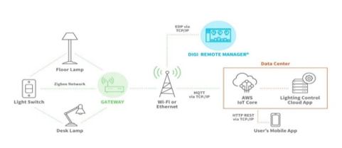IoT (Nesnelerin İnterneti) haberleşme ve gömülü sistemler, çeşitli haberleşme protokolleri kullanarak, sensörler ve mikrodenetleyiciler aracılığıyla çevrelerinden veri toplayan, işleyen ve paylaşan cihazlardan oluşur. Bu sistemler, Wi-Fi, Bluetooth, Zigbee, NB-IoT, LoRaWAN ve MQTT gibi protokollerle fiziksel dünyadan veri toplar ve bu verileri bulut tabanlı platformlara veya diğer cihazlara gönderir. Her protokol, farklı uygulama ihtiyaçlarına göre özelleşmiştir; örneğin, Bluetooth düşük enerji tüketimi ve kısa mesafe iletişim için idealdirken, LoRaWAN uzun mesafe ve düşük güç tüketimi gerektiren uygulamalarda tercih edilir. Gömülü sistemler, bu verileri yerel olarak işleyerek hızlı ve etkili tepki verme yeteneğine sahiptir ve genellikle enerji verimliliği ve kompakt boyutları ile öne çıkar [13]. Bu teknoloji, ev otomasyonundan endüstriyel otomasyon, sağlık izleme sistemlerine ve akıllı şehir uygulamalarına kadar geniş bir yelpazede kullanılmakta olup, cihazların birbiriyle ve daha geniş bir ağ ile etkileşimde bulunmasını sağlayarak daha akıllı ve otomatize edilmiş çözümler sunar. IoT ve gömülü sistemlerin bu entegrasyonu, özellikle veri analizi ve yapay zeka ile birleştiğinde, çevresel koşullara göre kendini ayarlayabilen, öğrenen ve adapte edebilen dinamik ve etkileşimli sistemler yaratır.

*Şekil 3.1: Örnek IOT Sistemi*

* 1. **IoT Haberleşme Türleri**

IoT (Nesnelerin İnterneti) haberleşmesi, çeşitli protokoller ve teknolojiler kullanarak geniş bir cihaz yelpazesini birbirine bağlar, bunlar arasında Wi-Fi, Bluetooth, Zigbee, NB-IoT, ve LoRaWAN bulunur. Wi-Fi, ev ve iş yerlerinde yaygın olarak kullanılır ve yüksek hızlı veri aktarımı sağlar, ancak kısa menzil ve yüksek enerji tüketimi ile sınırlıdır. Bluetooth, özellikle düşük enerji versiyonu olan Bluetooth Low Energy (BLE) ile, kişisel alan ağları için idealdir ve düşük güç tüketimi sağlar. Zigbee, düşük güç tüketimi ve uzun batarya ömrü ile öne çıkar, genellikle ev otomasyonu ve akıllı ev cihazlarında kullanılır. NB-IoT, hücresel ağlar üzerinden düşük güç tüketimiyle uzun mesafe haberleşme sağlayarak, kentsel ve endüstriyel uygulamalar için uygundur [14]. LoRaWAN ise, uzun menzilli ve düşük güç tüketimli bir protokol olarak, kırsal ve uzak alanlarda IoT uygulamalarına olanak tanır. CoAP (Constrained Application Protocol), özellikle kaynak kısıtlı cihazlar için tasarlanmış bir web transfer protokolüdür ve IoT cihazlarının HTTP gibi daha ağır protokoller kullanmadan etkili bir şekilde iletişim kurmasını sağlar. Bu çeşitlilik, IoT'nin farklı gereksinimlere uyum sağlamasını ve geniş bir uygulama alanına hizmet etmesini mümkün kılar.

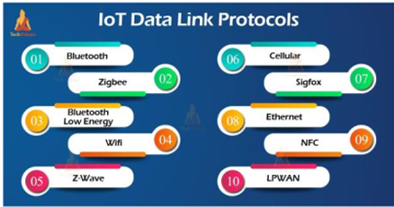

*Şekil 3.2:**Haberleşme Protokolleri*

* 1. **IoT Haberleşmesi Kapsam Alanları ve Veri Boyutları**

IoT (Nesnelerin İnterneti) haberleşmesi, çeşitli kapsam alanlarına ve veri boyutlarına hitap eden, geniş bir iletişim teknolojisi yelpazesine sahiptir. Bu kapsam alanları ve ilişkili veri boyutları, IoT cihazlarının uygulama gereksinimlerine ve iletişim ortamlarına göre değişiklik gösterir:

**Kişisel Alan Ağları (PAN):** Bu kapsam alanı, genellikle Bluetooth ve Bluetooth Low Energy (BLE) gibi teknolojileri kullanır. PAN, bireysel kullanıcıların giyilebilir cihazlar, akıllı saatler ve sağlık izleme cihazları gibi küçük, kişisel cihazlarına bağlanmasını sağlar. Veri boyutları genellikle küçük ve düşük bant genişliğine uygun olup, enerji verimliliği ve düşük gecikme süreleri önemlidir.

**Yerel Alan Ağları (LAN) ve Ev Ağları:** Wi-Fi ve Zigbee bu kategoriye örnek gösterilebilir. Ev otomasyon sistemleri, akıllı ev cihazları ve ofis ortamlarındaki IoT uygulamaları genellikle bu kapsam alanına girer. Veri boyutları, PAN'a kıyasla daha büyük olabilir ve daha yüksek veri hızları gerektirebilir.

**Geniş Alan Ağları (WAN):** NB-IoT, LoRaWAN ve hücresel ağlar (4G/5G) gibi teknolojiler, geniş alan IoT uygulamalarında kullanılır. Bu teknolojiler, şehir ölçeğindeki akıllı şehir uygulamaları, tarım, endüstriyel izleme ve uzaktan varlık takibi gibi uygulamalar için idealdir. Veri boyutları değişken olabilir ve genellikle düşük güç tüketimi ve uzun menzil iletimi ön planda tutar.

**Küresel Ölçekli İletişim:** Uydu tabanlı IoT sistemleri, küresel ölçekte haberleşme sağlar. Bu sistemler, genellikle denizcilik, lojistik ve küresel varlık takibi gibi uygulamalarda kullanılır. Veri boyutları genellikle küçük ve sınırlıdır, çünkü enerji ve bant genişliği sınırlamaları göz önünde bulundurulmalıdır.

Her bir kapsam alanı, IoT cihazlarının konumuna, enerji kullanımına, iletişim frekansına ve veri boyutlarına bağlı olarak farklı iletişim teknolojileri ve protokolleri gerektirir. Bu çeşitlilik, IoT'nin çok geniş bir uygulama yelpazesine hizmet etmesini sağlar ve her türden cihazın ihtiyaçlarına uygun çözümler sunar.

* 1. **Haberleşme Topolojileri**

IoT haberleşme topolojileri, cihazların birbirleriyle ve ağ altyapılarıyla nasıl bağlandığını ve veri alışverişi yaptığını tanımlayan yapısal düzenlemelerdir. En yaygın IoT haberleşme topolojileri arasında yıldız, ağaç, mesh, halka ve otobüs topolojileri bulunur. Yıldız topolojide, tüm cihazlar merkezi bir düğüme (genellikle bir yönlendirici veya gateway) bağlanır ve bu merkezi düğüm ağ trafiğini yönetir, bu yapı özellikle basit ve kolay yönetilebilir olmasıyla tercih edilir. Ağaç topolojisi, bir merkezi düğüme bağlı hiyerarşik düğüm katmanlarından oluşur, bu yapısıyla genişletilebilir ve esnek bir ağ oluşturur. Mesh topolojisi, cihazların birbirlerine doğrudan, dinamik bağlantılar kurduğu ve her bir cihazın ağdaki diğer cihazlara veri iletmek için bir düğüm olarak hareket ettiği bir yapıdır; bu da yüksek güvenilirlik ve kapsama alanı sağlar ancak karmaşık ve enerji yoğun olabilir. Halka topolojisinde, her cihaz yalnızca iki komşuyla bağlantı kurar ve veriler bir döngü içinde iletilir, bu yapının basitliği ve düşük maliyeti avantaj sağlarken, tek bir bağlantı hatası tüm ağı etkileyebilir. Son olarak, otobüs topolojisinde tüm cihazlar ortak bir iletim ortamına bağlıdır ve veriler bu ortam üzerinden iletilir, bu yapı kolay kurulum ve düşük maliyet avantajları sunarken, ağın genişlemesi ile performansı düşebilir [15]. Her topoloji, IoT cihazlarının dağılımı, iletişim gereksinimleri ve uygulamanın özgünlüğüne göre avantajlar ve dezavantajlar sunar, bu da IoT sistemlerinin tasarımında kritik bir rol oynar.

* 1. **IoT Alanında Gömülü Sistemler**

IoT (Nesnelerin İnterneti) alanında gömülü sistemler, çevredeki fiziksel dünyadan veri toplayıp işleyen ve bu verileri internet üzerinden diğer cihazlarla veya sunucularla paylaşan, mikrodenetleyiciler veya mikroişlemcilerle donatılmış akıllı cihazlardır. Bu sistemler, genellikle enerji verimliliği, kompakt boyut ve belirli bir görevi etkin bir şekilde yerine getirebilmek için optimize edilmiş donanım ve yazılım içerirler. Gömülü IoT cihazları, sensörler ve aktüatörler aracılığıyla çevresel parametreleri (sıcaklık, nem, hareket gibi) algılayabilir, bu verileri işleyebilir ve kablosuz haberleşme teknolojileri (Wi-Fi, Bluetooth, Zigbee, LoRaWAN gibi) kullanarak ağa bağlanabilirler. Bu cihazlar, ev otomasyonundan sağlık izleme sistemlerine, endüstriyel otomasyondan çevresel izlemeye kadar geniş bir uygulama yelpazesinde kullanılır. Gömülü IoT sistemlerinin ana avantajları arasında düşük güç tüketimi, yüksek güvenilirlik ve uzun ömürlü performans bulunur. Ayrıca, bu sistemler genellikle gerçek zamanlı işleme kapasitesine sahiptir ve özellikle sürekli izleme ve kontrol gerektiren uygulamalarda etkilidirler. IoT ekosistemi içinde, gömülü sistemler, akıllı ve bağlantılı bir dünya oluşturmanın temel taşlarından biri olarak kabul edilir.

1. **AKILLI ÇİFTLİK SİSTEMİNİN GERÇEKLENMESİ**

**4.1 Giriş**

Hayvan çiftliklerinde kas gücüne dayalı geleneksel yöntemlere son vermek ve buna teknolojik çözüm üretmek proje hedefidir. Bu doğrultuda dört ana hedef var. İlk hedef hayvanların düzenli ve ölçülü beslenmesini sağlamak. Bunun için uzaktan kontrol edilen yemlikler var. Ağ üzerinde kontrol sağlanarak yemler belirli oranlarda oluklara dökülmektedir. İkinci hedef ise sürünün bütünlüğünü sağlamaktır. Ahır girişindeki kapıda bulunan sensör sayesinde ahıra giren hayvanların sayımı yapılabilmektedir. Mevcut sürü sayısına ulaşılamaması halinde çiftlik sahiplerini uyaran alarm sistem devreye girmektedir. Üçüncü amaç hayvanları olumsuz hava koşullarından korumaktır. Yağmur veya kar yağması durumunda kullanıcı uyarılacak olup, ahırın üstü isteğe bağlı olarak uzaktan kontrol edilip kapatılabilecektir. Dördüncü ve son hedef ise hayvanların güvenliğini sağlamaktır. Çiftlikte bulunan sensör sayesinde olası bir yangın durumunda kullanıcı uyarılacak ve kullanıcıya uzaktan müdahale imkanı sunulacaktır. Akıllı hayvan çiftliği tasarımı, hayvanların sağlığını, refahını ve üretim verimliliğini artırmak için teknolojinin kullanılmasına yönelik modern bir yaklaşımdır. Akıllı çiftlik teknolojileri, hayvanların çevre koşullarından korunması, beslenmesi, sürü bütünlüğü, hayvanların olası kazalardan korunması gibi birçok faktörü izleyebilir ve bu bilgileri yöneticilere sunarak çiftlik yönetiminde daha bilinçli kararlar alınmasına yardımcı olabilir.

**4.2 Sistemin Donanımsal Tasarımı**

Projenin taskları neticesinde en uygun sensörler olarak; yangın kontrolü için gaz sensörü kullanmayı, hayvan sayılarının ağıl girişinde alınması için touch sensörü kullanmayı, yağmur kontrolü için yağmur sensörü kullanmayı, yem takibinin yapılabilmesi için ise yemlikte mesafe takibiyle yem oranını belirlemesi için mesafe sensörü kullanılmaktadır. Tüm bu sensörlerden veriler SMT32407 kullanılarak alınmış ve ESP32 ile API’ler üzerinden web sitesine iletilmektedir. Şekil 4.1’de gösterildiği gibi sistem fonksiyonları test edilmiş daha sonrasında makete yerleştitilmiştir.

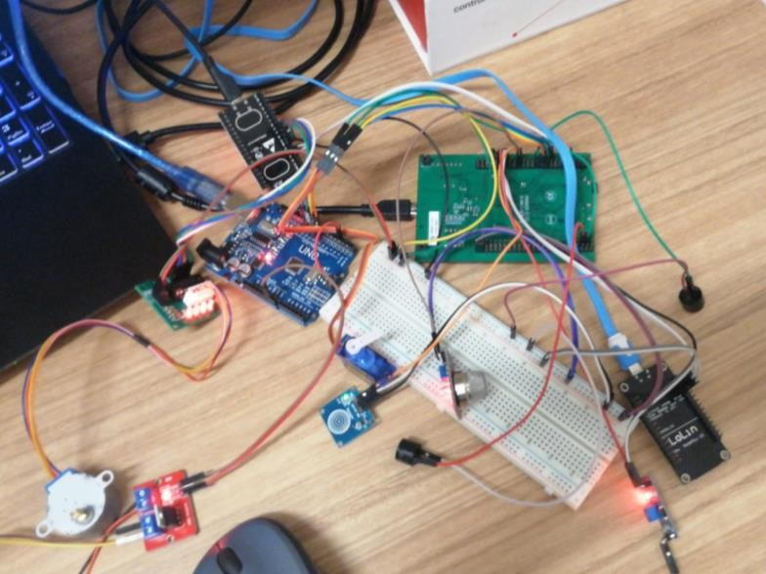

*Şekil* *4.1**: Elektronik Test Devresi*

* 1. **Sistemin Yazılımsal Tasarımı**

Akıllı çiftlik sisteminin yazılımında birden fazla programlama dili kullanılmıştır. Projenin frontend kısmı Neighbor Blazor kullanılarak geliştirilmiştir ve kullanıcıların anlık olarak çiftlikteki hayvanların takibini, yangın takibini, yem takibini ve çatı takibini yapabileceği bir sistem oluşturulmuştur. Backend tarafı .NET ile C# kullanılarak yazılmıştır. STM32F407 mikrodenetleyicisi C programlama diliyle kodlanmış olup HAL kütüphanesinden yararlanılmıştır. Sensörlerden alınan veriler anlamlandırılmış ve bu veriler UART haberleşme protokolü kullanılarak ESP32 mikrodenetleyicisi tarafından alınması sağlanmış veriler anlamlandırılarak API’ ler ile sunucuya iletimi sağlanmıştır.

* 1. **STM32F407 Kartının Kodlanması**

STM32F407 kartının öncelikler sensörlerden veri alabilmesi için çevresel birimleri açılmış ve gerekli fonksiyonlar yazılmıştır. HAL kütüphanesinden yararlanılan projede kodlama dili olarak C programlama dili kullanılmıştır. Sekil 4.2’de yer alan kod örneğinde sensörlerden veri alımı gösterilmiştir.

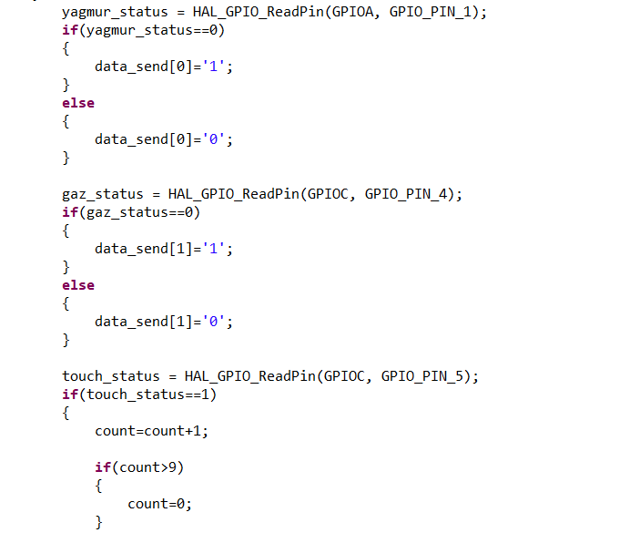 *Şekil* *4.2**: Sensör Verileri Çekme Kodu*

Alınan sensör verileri data_send adlı arraye kaydedilerek ESP32’ ye yollanmaktadır. UART ile STM32F407’den ESP32’ye veri gönderme kodu Şekil 4.3’te yer almaktadır.



*Şekil 4.3: STM UART Veri Gönderme Kodu*

Web’den gelen veriler ESP32’ ye API’ler aracılığıyla iletilmektedir. İletilen veriler UART ile STM32F407’ ye gönderilmektedir. STM32F407’de veriler Sekil 4.4’de gösterilen kod ile alınmaktadır.



*Şekil 4.4: STM UART Veri Alma Kodu*

* 1. **ESP32 ile Veri İletimi**

ESP32 mikrodenetleyicisi API’ ler ile veri alışverişi sağlamak için kullanılmaktadır. STM32F407’den veri almak için yazılan kod Şekil 4.5’ te gösterilmektedir.



*Şekil 4.5: ESP UART Veri Gönderme Kodu*

Alınan verileri API‘ lere gönderen örnek kod aşağıda Şekil 4.6’ da yer almaktadır.

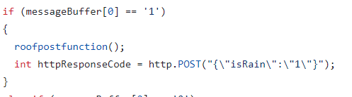

*Şekil 4.6: ESP API Veri Gönderme Kodu*

API’ lerden veri çeken örnek kod aşağıda Şekil 4.7’ de yer almaktadır.



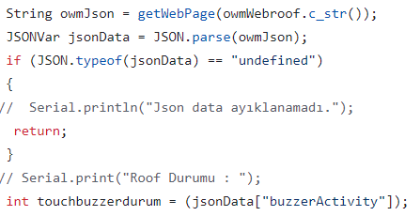

*Şekil 4.7 ESP API Veri Alma Kodu*

**4.6 Web Arayüzünün Oluşturulması**

Çiftlik sahiplerinin sistemi takip edebilmesi ve aksiyon alabilmesi için yapılan web arayüzünün Frontend kısmıNeighbor Blazor, backend kısmında .NET ve C# kullanılarak kullanıcı dostu bir arayüz geliştirilmiştir. Geliştirilen Web arayüzü 5 sayfadan oluşmaktadır. İlk olarak kullanıcı Anasayfa ile karşılaşmakta, sırası ile Yağmur Sensörü, Yem Sensörü, Yangın Sensörü ve Kapı Sensörü yer almaktadır.

**4.6.1 Ana Sayfa**

Çiftlik sahiplerinin siteye giriş yaptıklarında ilk karşılaştıkları ekran Şekil 4.8’ de yer almaktadır.

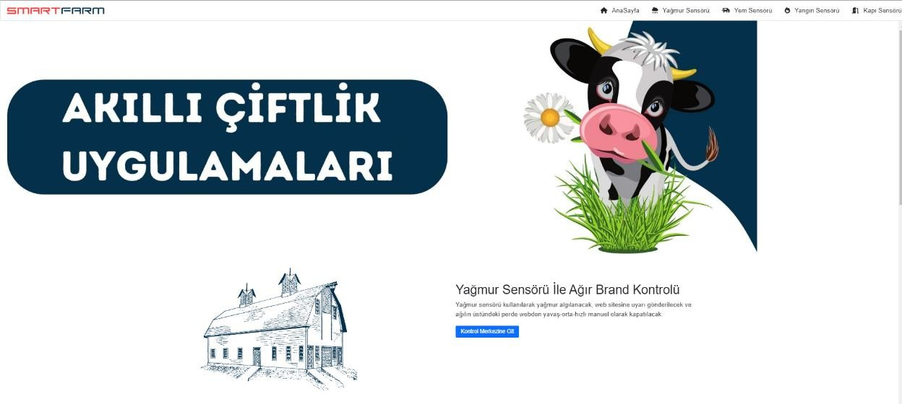

*Şekil* *4.8**:**Hoş Geldin Ekranı*

**4.6.2** **Yağmur Kontrol Panel****i**

Bu ekranda yağmur sensörümüzden gelen anlık verilerle hava durumunu güncelleniyor ve görsellerle desteklenmektedir. Aynı zamanda veritabanına kaydedilen verileri soldaki tablo ile listelenmektedir. Kullanıcının isteğine göre çatı kontrol paneli bulunmaktadır. Bu işlem sol alttaki tavan kontrol butonu ile gerçekleştirilir. Seçilen seçeneklere bağlı olarak çatının görüntülenme hızı da sitemin sol tarafında tablo halinde gösterilmektedir. Şekil 4.9’da detaylı olarak görülmektedir.

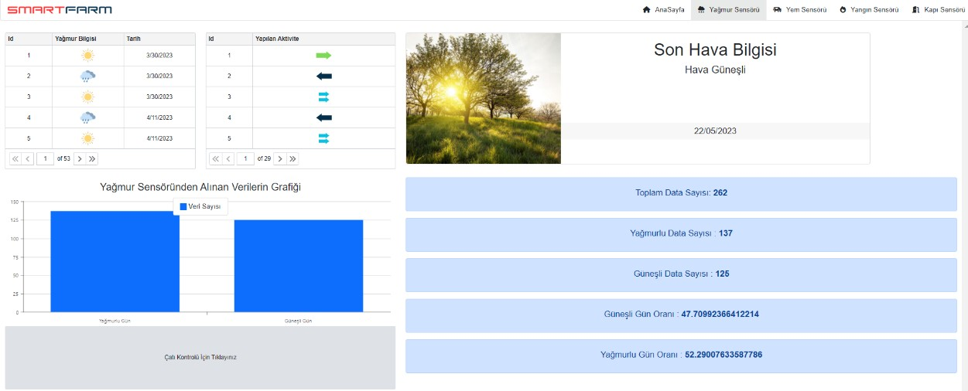

*Şekil* *4.9**:**Yağmur Kontrol Paneli*

**4.6.3 Besleme Sistemi Kontrol Paneli**

Bu ekranda ahırdaki yemliklerin yem doluluk oranı ölçülüp gösterilmektedir. Aynı zamanda yemin belirlenen oranda oluklara dökülmesi sağlanmaktadır. Ekran Şekil 4.10’ da gösterilmektedir.

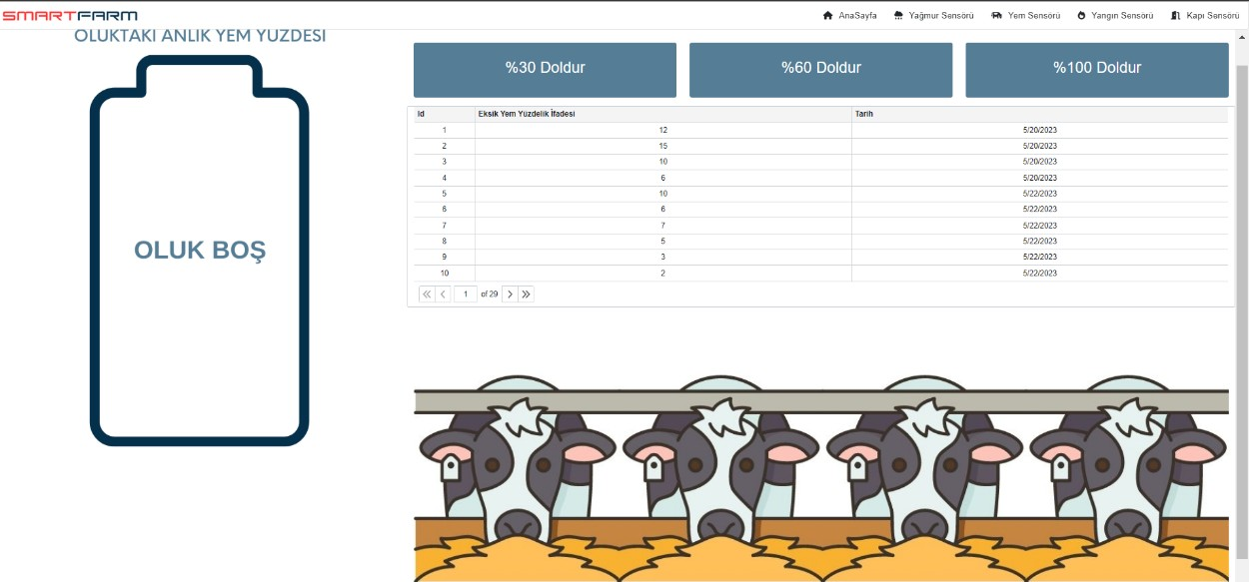

*Şekil* *4.10**:**Besleme Sistemi Kontrol Paneli*

* 1. **4 Yangın Kontrol Paneli**

Çiftlikteki duman sensöründen gelen verilerle yangın olup olmadığı tespit edilen ve bu bilgiyi kullanıcıya aktarılan ekrandır. Aynı zamanda yangın durumunda çiftlikte bulunan buzzer ve fan kullanıcının isteğine göre çalışmaktadır. Ekran görüntüsü 4.11’de yer almaktadır.

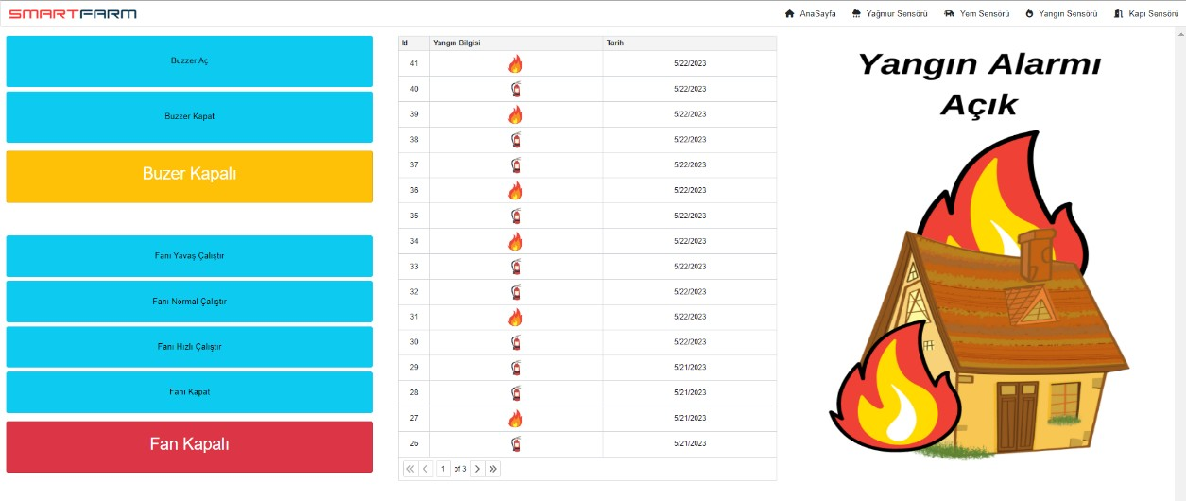

*Şekil* *4.11**:**Yangın Kontrol Paneli*

* + 1. **Kapı Kontrol Paneli**

Çiftlik kapısı isteğe göre açılıp kapanabilmektedir. Aynı zamanda touch sensör sayesinde içerideki hayvan sayısını sayılabilmektedir. Böylece çiftliğin içindeki ve dışındaki hayvan sayısı sayılabilmektedir. Hayvanların kaybolması durumunda alarm devreye sokulmaktadır. Tüm detaylar Şekil 4.12’ de gösterilmektedir.

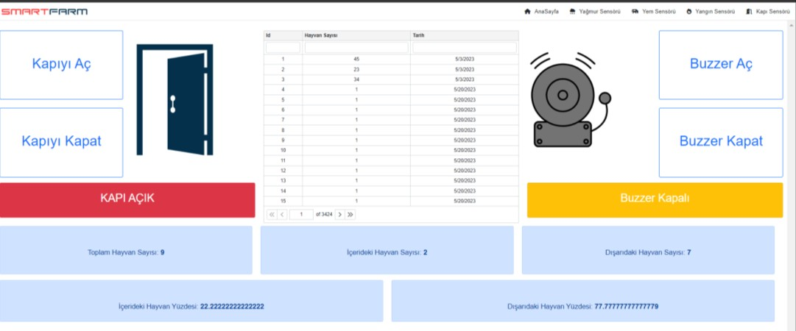

*Şekil* *4.12**:**Kapı Kontrol Paneli*

* + 1. **Veri tabanı Tasarım**

Sensörlerden gelen verilerin web uygulamasında kullanılmak üzere kaydedilmesine yönelik bir veri tabanı tasarımı yapılmıştır. Toplanan tüm bilgiler Şekil 7.1'de görüldüğü gibi tasarlanan bir tabloya aktarıldı. Bu tablo tek başına oluşturulduğunda içindeki bilgilerle birlikte oldukça büyük bir boyuta sahiptir. Erişimin daha hızlı ve kolay olması için tek tablo yerine birden fazla tablonun yer aldığı bir yapı oluşturulmasına karar verildi. Tablodan örnek Şekil 4.13’ te yer almaktadır.

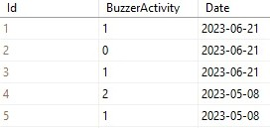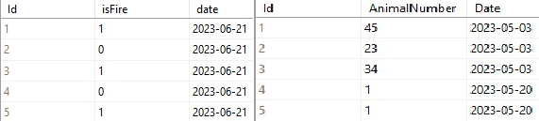

*Şekil* *4.13**:**Veri Tabanı*

* 1. **Deneysel Sonuçlar**

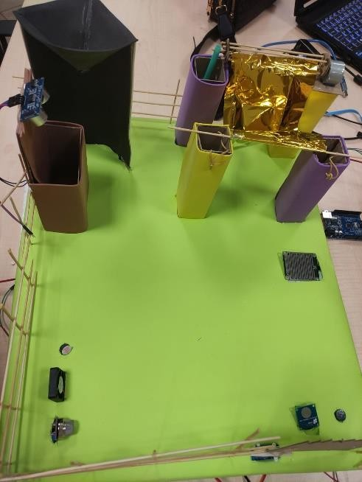Bu bitirme tezi, IOT tabanlı bir akıllı çiftlik sistemi geliştirmek amacıyla gerçekleştirilmiştir. Projede, sensör verilerinin web tabanlı bir arayüz aracılığıyla izlenmesi ve kontrol edilmesi sağlanmıştır. Sistem dört tasktan oluşmaktadır: yem seviyesi kontrolü, yağmur varlık kontrolü, yangın kontrolü ve hayvan sayısı kontrolü. Sensörlerden alınan bu veriler API’ler aracılığıyla web sunucusuna yönlendirilmekte ve kullanıcının aksiyon almasına imkan vermektedir. Çift yönlü haberleşme sayesinde kullanıcı anlık veri takibi yapabilmekte ve anlık tepki verebilmektedir. Test süreci boyunca ekranlardan veri kontrolü yapılmış; yem eklenmiş, çatı açılıp kapatılmış, fan hızı kademeli olarak ayarlanmış ve hayvan sayısına göre kapı kapatılmış ya da alarm çalıştırılmıştır. Sistemin modellemesi Şekil 4.14’ de gösterilmektedir.

*Şekil* *4.1**4: Akıllı Çiftlik Modellemesi*

Arayüz ile yapılan testlerde gaz sensörüne duman verilerek yangın alarmı aktif edilir. Yangın alarmının aktif olmasıyla arayüzün yangın sensörü panelinde yer alan evin etrafında yangın çıkmaktadır. Tüm tasklar bu mantıkta çalışmakta ve sistem stabilitesi sağlanmaktadır.

*Şekil* *4.1**5: Yangın Alarmı*

1. **SONUÇLAR VE ÖNERİLER**

Bu proje, IOT teknolojisi kullanılarak oluşturulan bir smart farm sistemidir. Bu sistem, çiftliğin web tabanlı bir arayüz aracılığıyla gerçek zamanlı olarak izlenmesi ve kontrol edilmesini sağlamaktadır.

Çiftliklerin izlenmesi ve takibi günümüzde çiftlik sahipleri için bir gereklilik haline gelmiştir. Çiftliklerdeki hayvanların takibi ve güvenliği çiftlik sahipleri oldukça önemlidir. Sistem tüm bu imkanları sensörlerden aldığı bilgiler sayesinde sağlamakta ve kullanıcı için oluşturulan arayüz sayesinde kontrol edilebilir hale getirmektedir.

Proje, frontend kısmında React kullanılarak kullanıcı dostu bir arayüz geliştirilmiştir. Bu arayüz aracılığıyla kullanıcılar , anlık olarak çiftlikteki yem durumunu, çatı konumunu, yangın durumunu ve hayan sayısını görbilmektedir. Aynı zamanda yemin bitmesi durumunda yem eklemesi yapabilmekte, yağmur yağması durumunda çatıyı kapatabilmekte, hayvan sayısına göre; hayvan sayısının tam olması durumunda kapıyı kapatarak hayvanların içeride kalmasını sağlamakta, eksik olması durumunda çalışanları uyarmak için alarmı çalıştırabilmekte ve aynı şekilde yangın durumunda çalışanları uyarmak için yangın alarmını aktif hale getirebilmektedir.

Bu proje gömülü taraf ve web tarafı olmak üzere 2 farklı sistemden oluşmaktadır.

Projede kullanılan STM32F407 Discovery ile sensörlerden ADC, I2C kullanılarak veriler alınır. Alınan veriler ESP32 ile API aracılığıyla web sitesine iletilir. Gönderilen veriler doğrultusunda kullanıcı tasklar neticesinde aksiyon alır. Bu tasklar; yağmur sensöründen alınan veri neticesinde ağılın üstündeki perde kontrolü, gaz sensöründen alınan veriye göre fan kontrolü, touch sensörden alınan veriye göre hayvan sayısının kontrol edilmesi gelen buna göre kapı kontrolü ve mesafe sensörü kullanılarak yem oranının izlenmesi ve yem sağlanmasına yöneliktir.

1. **KAYNAK**

[1] [Ali Kaan, Mehmetcan Aşık, Halis Seçme, Murat Karaer, “Tarımda Nesnelerin İnterneti (IoT) ve Uygulamaları”, 2018](https://www.researchgate.net/publication/353260480_Tarimda_Nesnelerin_Interneti_IoT_ve_Uygulamlari)

[2] [Tuncay Ercan, Mahir Kutay, “Endüstride Nesnelerin Interneti (IoT) Uygulamaları”, 2016](https://dergipark.org.tr/tr/download/article-file/657943#:~:text=%E2%80%9CNesnelerin%20Interneti%20(IoT%3A%20Internet,arac%C4%B1l%C4%B1%C4%9F%C4%B1yla%20ak%C4%B1ll%C4%B1%20ba%C4%9Flant%C4%B1s%C4%B1%20%C5%9Feklinde%20tan%C4%B1mlanmaktad%C4%B1r.)

[3] [Yeliz Durgun, “Nesnelerin İnterneti Teknolojisinin Kümes Ortamında Uyulanması ve Etkileri”, 2019](https://dergipark.org.tr/tr/download/article-file/2013402)

[4] İ.Onur Sığırcı, “Temel C Programlama, Kodlab Yayınevi”, Ankara, 2023

[5] Dennis Ritchie, Brian Kernighan, “The C Programming Language”, Prentice Hall, ABD, 1982

[6]  Jon Skeet, “C# in Depth, Manning”, Londra, 2008

[7]  [İrfan Duman, Resul Kara, Erkan Çetiner, “C# Kullanarak Mesafe Giderme”, 2022](https://dergipark.org.tr/tr/pub/karaelmasfen/issue/57123/805939)

[8] [Şahin İnanç, “C# Programlama Dilinde Gerçekleştirilen Program ile Euler Sayısının Rastgeleliğinin Sınanması”, 2021](https://dergipark.org.tr/tr/pub/anemon/issue/36486/327324)

[9] David Flanagan, “JavaScript The Definitive Guide”, O’REILLY, 2020

[10] H.Burak Tungut, “ASP .NET API ve MİMARİ ÖZELLİKLERİ”, Kodlab Yayınevi, 2017

[11] [Ferat Aktaş "Hastane Otomasyon Projesi", 2014](https://birimler.dpu.edu.tr/app/views/panel/ckfinder/userfiles/95/files/TezYazisi.pdf)

[12] Carmine Noviello, “Mastering The STM32 Microcontroller”, Leanpub, 2022

[13]  [Hayati Memur, Zeynep Dicle, Süleyman Erdener "İç Ortam Bitki Takibi için IoT Tabanlı Akıllı Gömülü Sistem Tasarımı", 2022](https://dergipark.org.tr/en/download/article-file/2274589)

[14] [Metmet Ali Ebleme "Nesnelerin İnterneti Uygulama Katmanı Haberleşme Protokollerinin Başarım Analizi", 2019](https://acikerisim.sakarya.edu.tr/bitstream/handle/20.500.12619/79673/T08082.pdf?sequence=1)

[15] [Simon](https://www.cozumpark.com/temel-ag-topolojileri/) Haykin, Michael Moher, “Communication Systems”, 5e, 2009